Сверка электронных счетов - фактур (ЭСЧФ)
ИНСТРУКЦИЯ
СОДЕРЖАНИЕ

1 Сверка электронных счетов-фактур 3
1.1 Справочник проводок для сверки 3
1.2 Загрузка ЭСЧФ 4
1.3 Сверка ЭСЧФ 6
1.3.1 Сверка. 6
1.3.2 Реестр ЭСЧФ 10
1.3.3 Настройка проводок по закрытию НДС 10
1.3.4 Обновление статусов 12
1.3.5 Протокол расхождений. 13
1.3.6 Доформирование проводок по закрытию НДС. 14
1.4 Отправка ЭСЧФ на портал 17
1.5 Перемещение принятых порталом ЭСЧФ. 17

1 Сверка электронных счетов-фактур

При входе в программу сверки информации по входящим ЭСЧФ и информацией, набранной в бухучете, подсветится меню для работы с программой:

1.1 Справочник проводок для сверки

Для выбора информации из бухучета необходимо заполнить «Справочник проводок для сверки». В справочник должны быть внесены проводки по приходу от поставщика. Если проводки отсутствуют, тогда данные из бухгалтерского учета выбираться не будут.

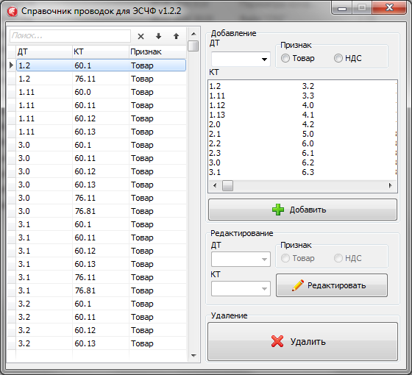

Добавление проводки – в блоке «Добавление» выбрать признак проводки «Товар» или «НДС», заполнить поле «ДТ» и выбрать проводку/и по КТ (для выбора нескольких проводок зажать кнопку CTRL), после чего нажать кнопку «Добавить».
Для редактирования или удаления проводки нужно установить курсор на проводку и нажать соответствующую кнопку.
Для сортировки проводок следует нажать на заголовок столбца, который необходимо отсортировать.
Кроме проводок для сверки в справочник будут добавляться проводки для выгрузки ЭСЧФ из бухгалтерской справки на портал.

1.2 Загрузка ЭСЧФ

Для получения входящих ЭСЧФ с портала необходимо выполнить следующие действия:
  - Нажать пункт меню «Загрузка ЭСЧФ», после чего откроется программа для загрузки входящих ЭСЧФ.
  - Нажать кнопку «Выгрузить ЭСЧФ» для получения входящих ЭСЧФ с портала.
  - Нажать кнопку «Загрузка в базу» для загрузки полученных ЭСЧФ в базу данных.

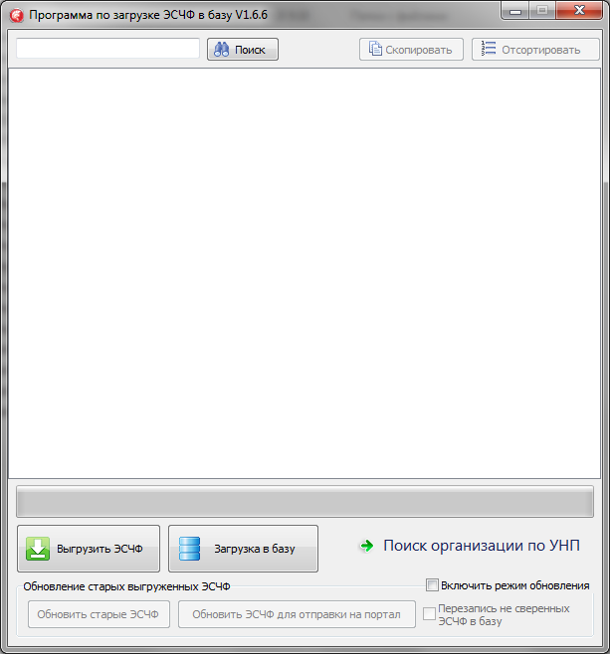
При загрузке ЭСЧФ в базу в окне программы отображается информация о загрузке ЭСЧФ. Некоторые ЭСЧФ могут быть не загружены в базу данных по ряду причин.

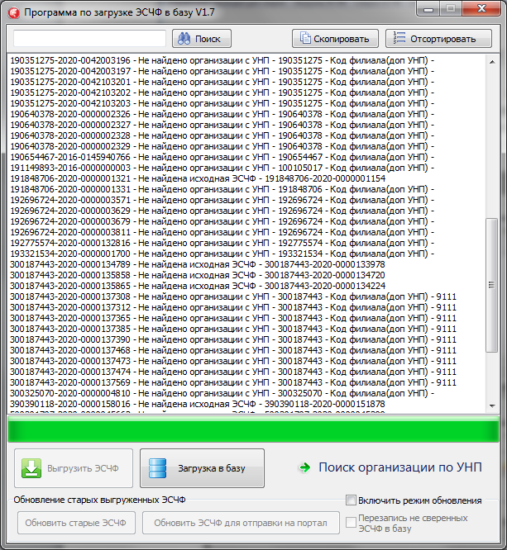

Если ошибка в том, что не найдена определённая организация, то необходимо либо добавить необходимую организацию в справочник предприятий, либо если такая организация есть в справочнике, то отредактировать информацию в справочнике.
Если нет документа для сверки, то необходимо связаться организацией выставившей ЭСЧФ и сказать им что бы они аннулировали данную ЭСЧФ и выставили новую уже с документом.

1.3 Сверка ЭСЧФ

После завершения загрузки информации с портала закрыть окно и выбрать пункт меню «Сверка ЭСЧФ», который включает в себя несколько подпунктов.

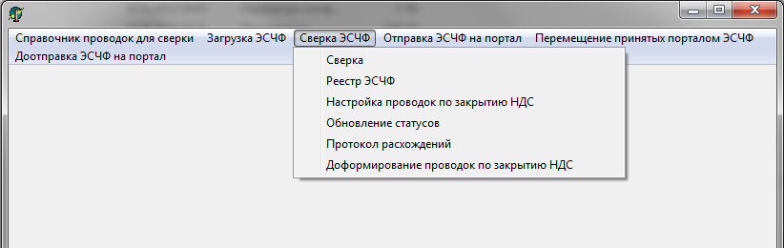

1.3.1 Сверка.

Для формирования информации по сверке нужно заполнить поля фильтра и нажать кнопку «Формирование».

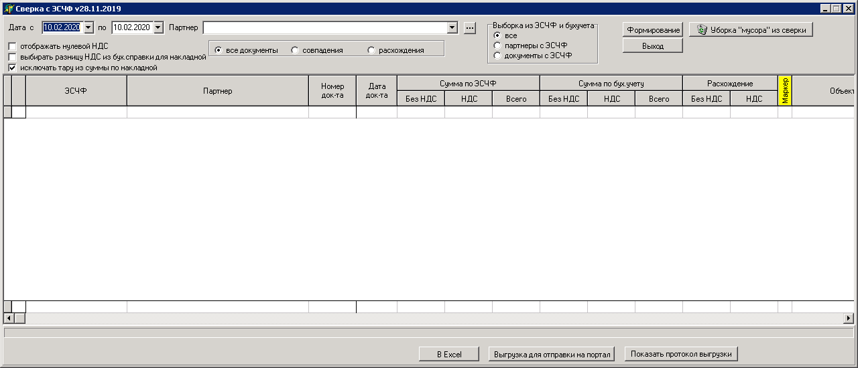

«Дата с … по …» – период, за который производится сверка.
«Предприятие (партнер)» – выбирается при необходимости сверки по конкретному партнеру.
Переключатель «отображать нулевой НДС» – если в нем стоит √ (галочка), то будут отображаться ЭСЧФ и документы бухучета с нулевой суммой НДС.
Переключатель «выбирать разницу НДС из бух.справки для тов. накладной» – если в нем стоит √ (галочка), то если есть разница в сумме НДС между ЭСЧФ и накладной бухучета и эта разница вводится бухгалтерской справкой с номером и датой документа, равными номеру и дате накладной, то при сверке эта разница подтягивается к сумме НДС по накладной бухучета. Надо иметь в виду, что если ЭСЧФ – в одном месяце, а бухгалтерская справка вводилась с датой следующего месяца, то при сверке надо устанавливать период, охватывающий оба месяца. Понятно, что это работает для ЭСЧФ, присутствующих в сверке, т.е. не отправленных на портал.
Набор переключателей «Выборка из ЭСЧФ и бухучета» – определяет объем отображаемой информации для сверки:
- все – отображаются все ЭСЧФ и документы бухучета, удовлетворяющие условиям сверки.
- партнеры с ЭСЧФ – отображается информация только по тем партнерам, по которым есть ЭСЧФ в базе.
- документы с ЭСЧФ – отображается информация только по тем ЭСЧФ,для которых есть соответствующий документ в бухучете.

Просмотр информации по сверке осуществляется в одном из трех режимов:
- все документы;
- совпадения;
- расхождения.

Если в подсвеченной на экране информации:
- не заполнено поле «ЭСЧФ» – на портале нет ЭСЧФ по данному документу;
- отсутствуют суммы в колонках «Сумма по бухучету» – в товарных отчетах документ не найден;
- заполнены графы в «Расхождение» – суммы по ЭСЧФ и документу, набранному в бухучете не совпадают.
Если в выбранной информации есть документы, у которых не заполнены графы «Расхождение», т.е. суммы по ЭСЧФ и документу в бухучете совпадают, такие документы можно отправлять на портал.
Для этого необходимо перейти в режим «совпадения». Изначально все ЭСЧФ помечены для выгрузки .При необходимости можно снять пометку с тех ЭСЧФ, которые не должны быть отправлены на портал. С помощью переключателя в нижней части экрана «пометить все/отменить все» можно отменить все пометки, а потом пометить все, что нужно.
После того, как определились с выбором, нажать кнопку «Выгрузка для отправки на портал», по которой помеченные ЭСЧФ поступают в папку для отправки на портал.
Кроме того, предоставлена возможность пометки для выгрузки на портал ЭСЧФ в режиме «Расхождения». При этом, если суммы документов ЭСЧФ и документов бухучета отображаются в разных строках, то надо помечать и документы ЭСЧФ, и документы бухучета.

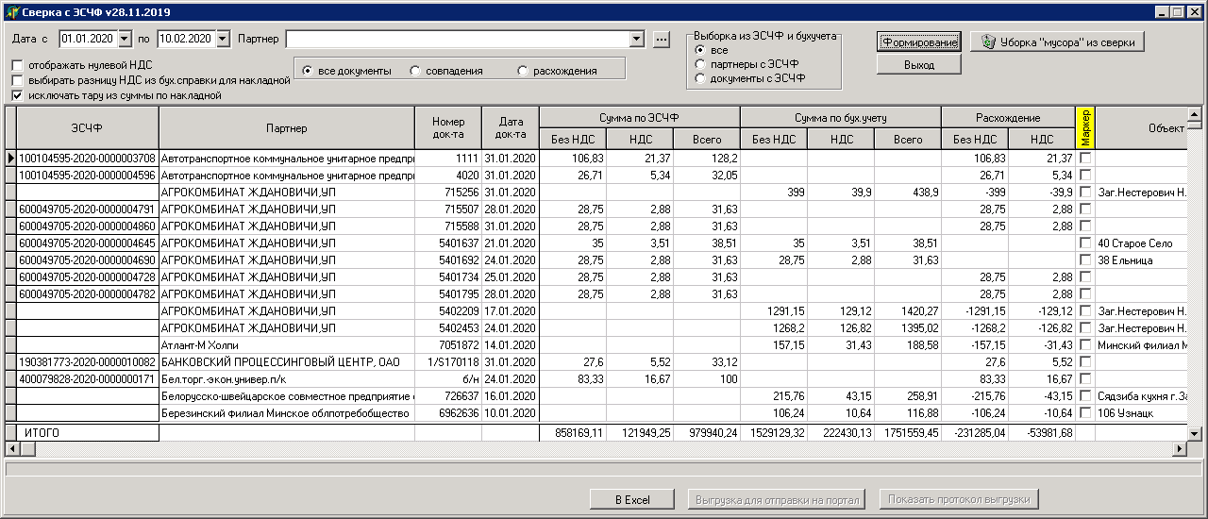

Колонка «Маркер» предназначена для удобства работы – √ галочка в соответствующей строке «окрасит» ее в желтый цвет.

Если заполнен перечень проводок по закрытию НДС (пункт 1.3.3), то по кнопке «Выгрузка для отправки на портал» автоматически формируются соответствующие документы бухгалтерской справки в комплексе «АРМ бухгалтера». Номер бухгалтерской справки берется из настройки (пункт 1.3.3), a дата бухгалтерской справки вводится по запросу:

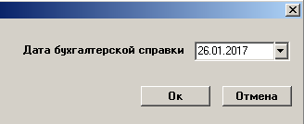

Первоначально подсвечивается текущая дата. При необходимости ее можно изменить. Если введенная дата относится к периоду, закрытому в программе «АРМ бухгалтера», то выдается соответствующее сообщение.
Проводки с датой закрытого периода формироваться не могут !!!
Если в настройке проводок по закрытию НДС фигурирует не один субсчет счета 18 (например, 18.1,18.3 и т.д.), то проводки в бух. справке в режиме «расхождения» в случаях:
- номера документов в ЭСЧФ и бухучете не совпадают
- для ЭСЧФ нет документа в бухучете,
когда нет возможности определить субсчет 18 счета,
будут формироваться на счет 18.3. Поэтому эти моменты надо отслеживать и корректировать бух. справку, когда это небходимо.
Если же один субсчет счета 18, то проводки будут формироваться в любом случае, причем, если формирование – из режима «Расхождения», то в проводки будет заноситься сумма НДС из ЭСЧФ.

Кнопка «Уборка мусора»
Предназначена для удаления из сверки документов товарных отчетов и бухгалтерских справок в случаях:
- соответствующие ЭСЧФ были подписаны на портале вручную.
- соответствующие ЭСЧФ были отправлены на портал через сверку в режиме «Расхождения», когда документы бухучета еще не были введены.
- соответствующие ЭСЧФ были отправлены на портал через сверку, документы бухучета пометились как сверенные, а потом товарный отчет (документ) был удален, после чего реимпортирован или переформирован, пометка сверки в этом случае пропадает.
Это работает только в том случае, если номера документов и виды документов (приход/расход) в бухучете и ЭСЧФ совпадают!!!
По окончании уборки мусора выдается сообщение о количестве убранных документов.
Для эффективной работы этой функции необходимо регулярное обновление статусов ЭСЧФ!!!

1.3.2 Реестр ЭСЧФ

Отображает данные о входящих ЭСЧФ загруженных в базу данных. При необходимости можно получить реестр по конкретному предприятию. Реестр можно выгрузить в Excel, а также распечатать.

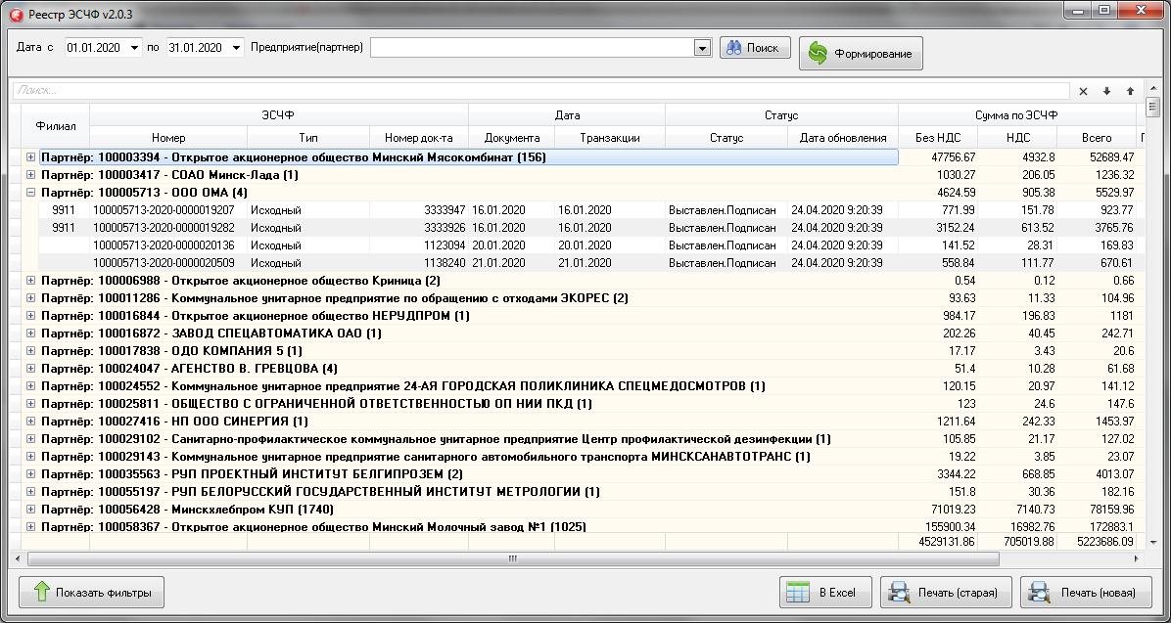

1.3.3 Настройка проводок по закрытию НДС

Предназначен для формирования перечня проводок, на основании которого автоматически будут формироваться документы бухгалтерской справки. Например:

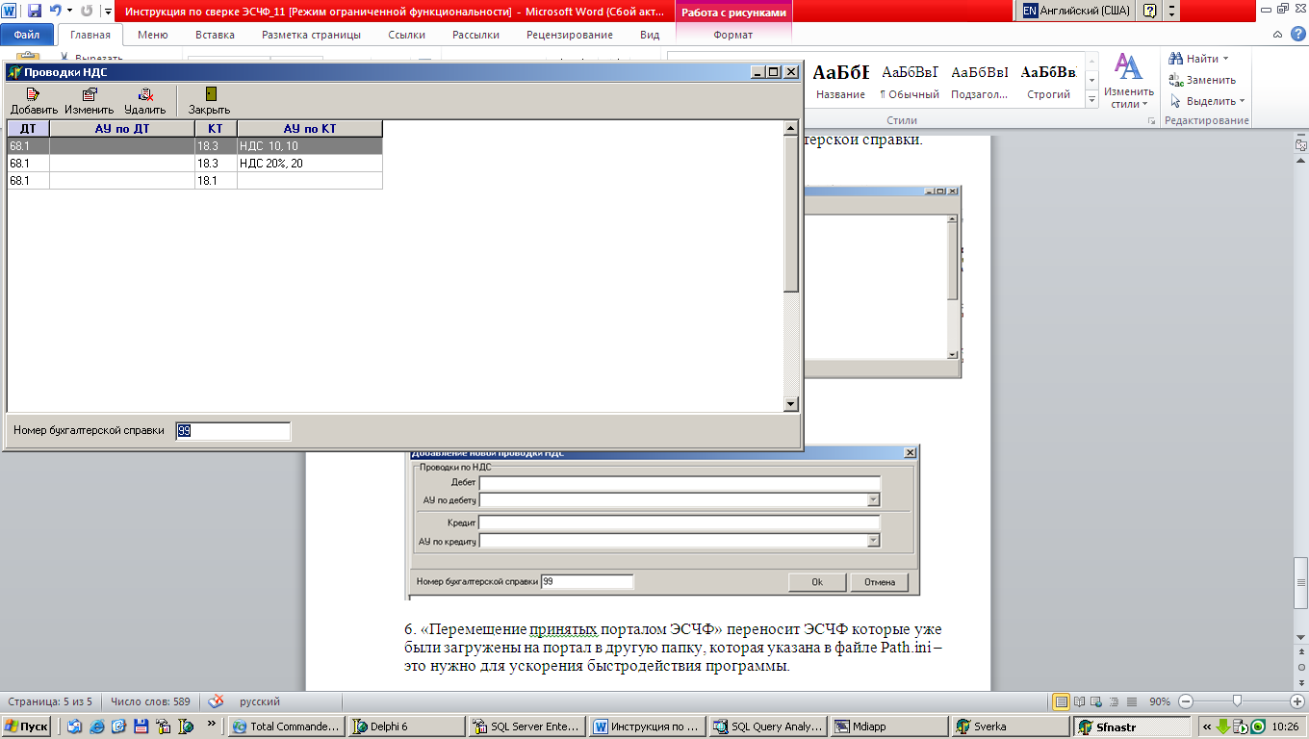

Пример носит иллюстративный характер. На каждом объекте вводится свой набор проводок.
Если перечень проводок не заполнен, документы бухгалтерской справки не формируются!

При нажатии кнопок «Добавить», «Изменить» появляется окно:

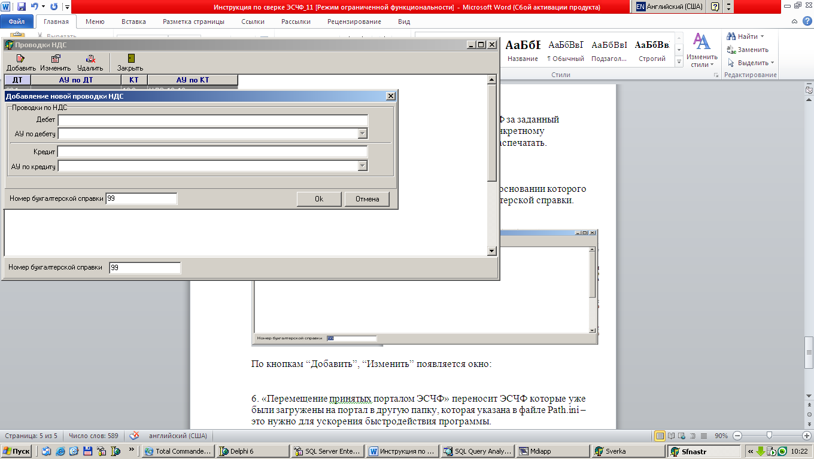

В этом окне набирается нужная информация по проводкам. «Номер бухгалтерской справки» вводится для первой вводимой проводки. При добавлении последующих он подсвечивается автоматически.
При нажатии кнопки «Удалить» выделенная проводка удаляется.
Номер бухгалтерской справки вводится с учетом того, что там будут содержаться только проводки, сформированные по результатам сверки с ЭСЧФ.
Внимание!!!!!
Поскольку в программе рассчитывается сумма НДС по ставкам 10,20,25%,расчетной и общая сумма НДС по ЭСЧФ, то для каждого счета по НДС (18.1,18.2 и т.д.) вводятся либо несколько проводок с аналитикой по ставкам НДС, либо одна проводка без аналитики 18-го счета.

1.3.4 Обновление статусов

Служит для отображения в базе данных реальных статусов ЭСЧФ, полученных с портала.
Запускать его небходимо каждый раз после отправки ЭСЧФ на портал.
При клике на этот подпункт появляется окно вида:

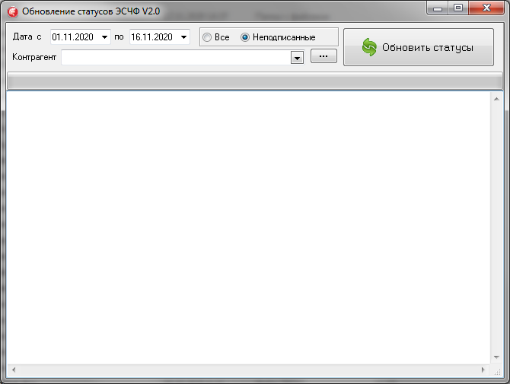

Далее необходимо задать период – это в пределах месяца, за который производится сверка. При желании можно выбрать конкретное предприятие, для ЭСЧФ которого необходимо обновить статусы. Нажать кнопку «Обновить статусы». Появится окно:

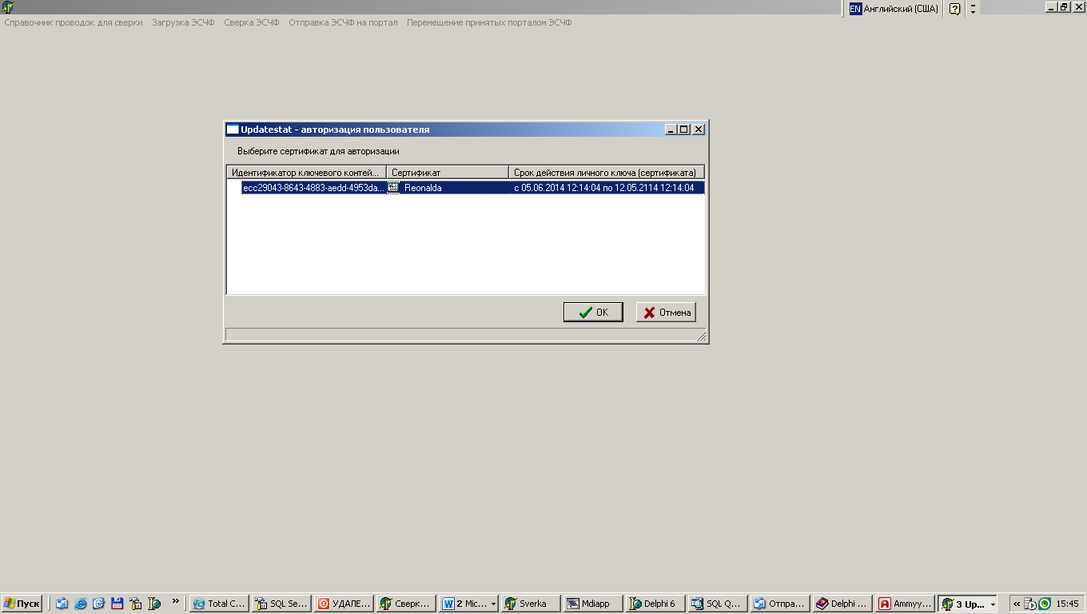
Необходимо выбрать действующий Сертификат ключа для авторизации пользователя. Убедитесь, что ключ с электронной цифровой подписью вставлен в USB-порт Вашего компьютера. Нажмите кнопку «OK».
Высветится экран ввода Вашего пароля – «Пароль доступа к контейнеру».
Введите пароль электронной цифровой подписи и нажмите кнопку «OK». Если пароль введен, верно, то программа начнёт процесс обновления статусов, по завершении которого появится окно вида:

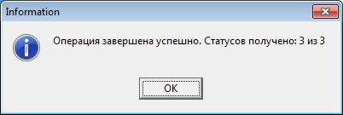

1.3.5 Протокол расхождений.

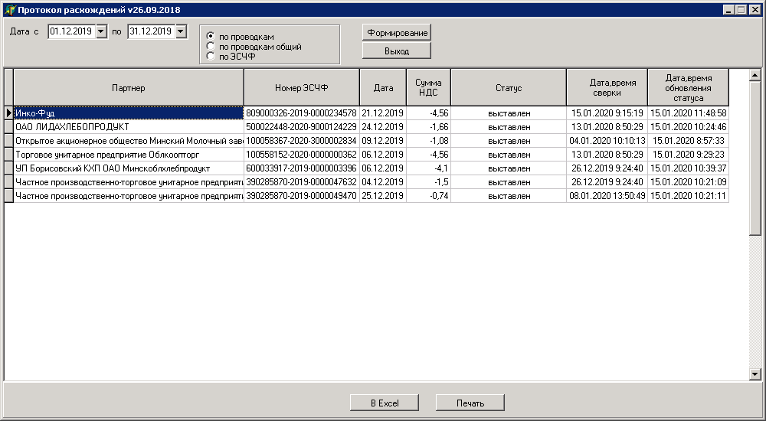

Выдается за заданный период в двух режимах:
- Режим «по проводкам» – в протоколе расхождений отображается информация по тем ЭСЧФ, по которым сформированы проводки по НДС, но эти ЭСЧФ имеют статус, отличный от «Выставлен. Подписан получателем.» и дата/время сверки меньше, чем дата/время обновления статусов. Этот режим имеет смысл, когда по результатам сверки в бухучете формируются проводки по закрытию НДС.
- Режим «по ЭСЧФ» – в протоколе расхождений отображается информация по тем ЭСЧФ, которые в базе помечены, как сверенные и отправленные на портал, но эти ЭСЧФ имеют статус, отличный от «Выставлен. Подписан получателем.» и дата/время сверки меньше, чем дата/время обновления статусов.

Протокол позволяет выявить ЭСЧФ, сверенные с бухучетом и отправленные на портал, но по каким-то причинам не подписанные на портале.
Так как протокол работает со статусами ЭСЧФ, то перед выдачей протокола обязательно необходимо сделать обновление статусов за тот период, за который будет запрашиваться протокол!!!

1.3.6 Доформирование проводок по закрытию НДС.

Предназначен для дополнительного формирования проводок по закрытию НДС в случаях:
- Проводка не сформировалась в результате сверки по причине отсутствия информации в настройке проводок или её некорректного заполнения;
- ЭСЧФ была подписана на портале вручную. Проводка по ней сформируется только в том случае, если ЭСЧФ была загружена в базу данных для сверки, иными словами, если она видна в сверке. Если нет, то проводка не может быть сформирована автоматически и ее придется ввести вручную. Поэтому надо выяснять причины, по которым ЭСЧФ не загрузилась в базу данных (см. пункт 1.2 Загрузка ЭСЧФ) и подписывать ЭСЧФ только через сверку.

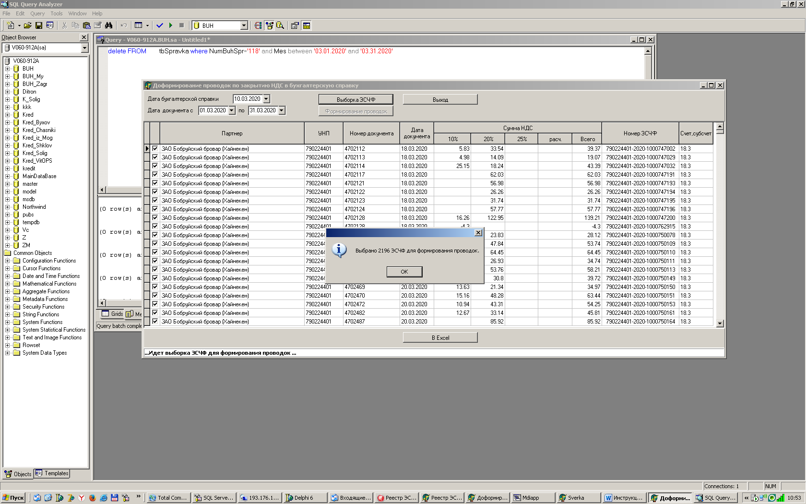

Для формирования проводок необходимо ввести «Дату бухгалтерской справки», номер бухгалтерской справки выберется из Настройки проводок по закрытию НДС. В диапазоне «Дата документа», по которому будет идти выборка ЭСЧФ, автоматически подсветятся первое и последнее числа месяца «Даты бухгалтерской справки». При необходимости этот диапазон можно изменить.

Далее нажать кнопку «Выборка ЭСЧФ».

Если период, куда входит «Дата бухгалтерской справки» закрыт в Бухучете, то формирование проводок невозможно, о чем предупреждает соответствующее сообщение.
Если период открыт, на экран выводится список документов, по которым надо сформировать проводки. Изначально они все помечены «галочками».
Можно формировать проводки, нажав кнопку «Формирование проводок».
В результате выдастся сообщение о количестве сформированных проводок.

Предусмотрены инструменты, с помощью которых можно поработать со списком документов перед формированием проводок. При нажатии правой кнопки мыши появляется всплывающее меню.

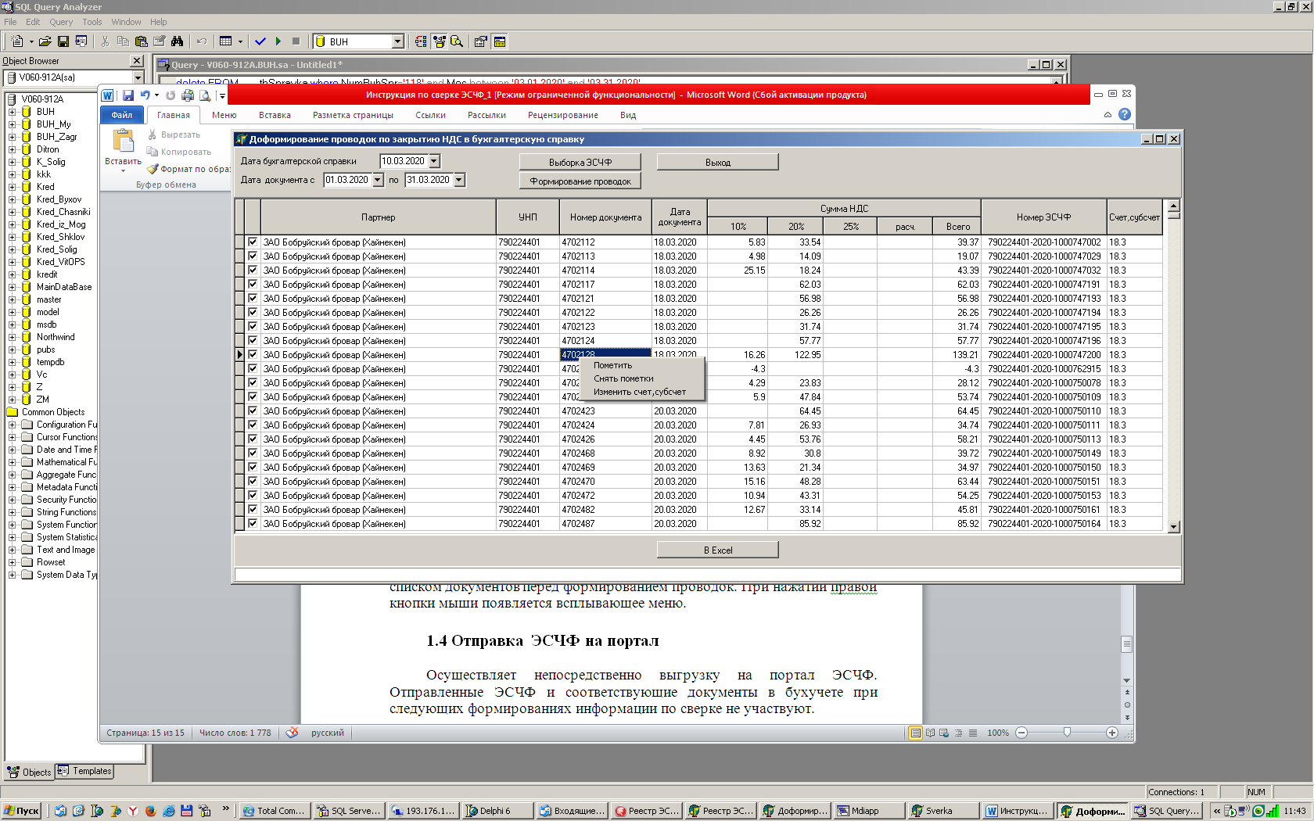

При выборе каждого пункта появляется соответствующее окно.
«Пометить», «Снять пометки» – окно вида:

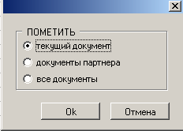

«Изменить счет,субсчет» – окно вида:

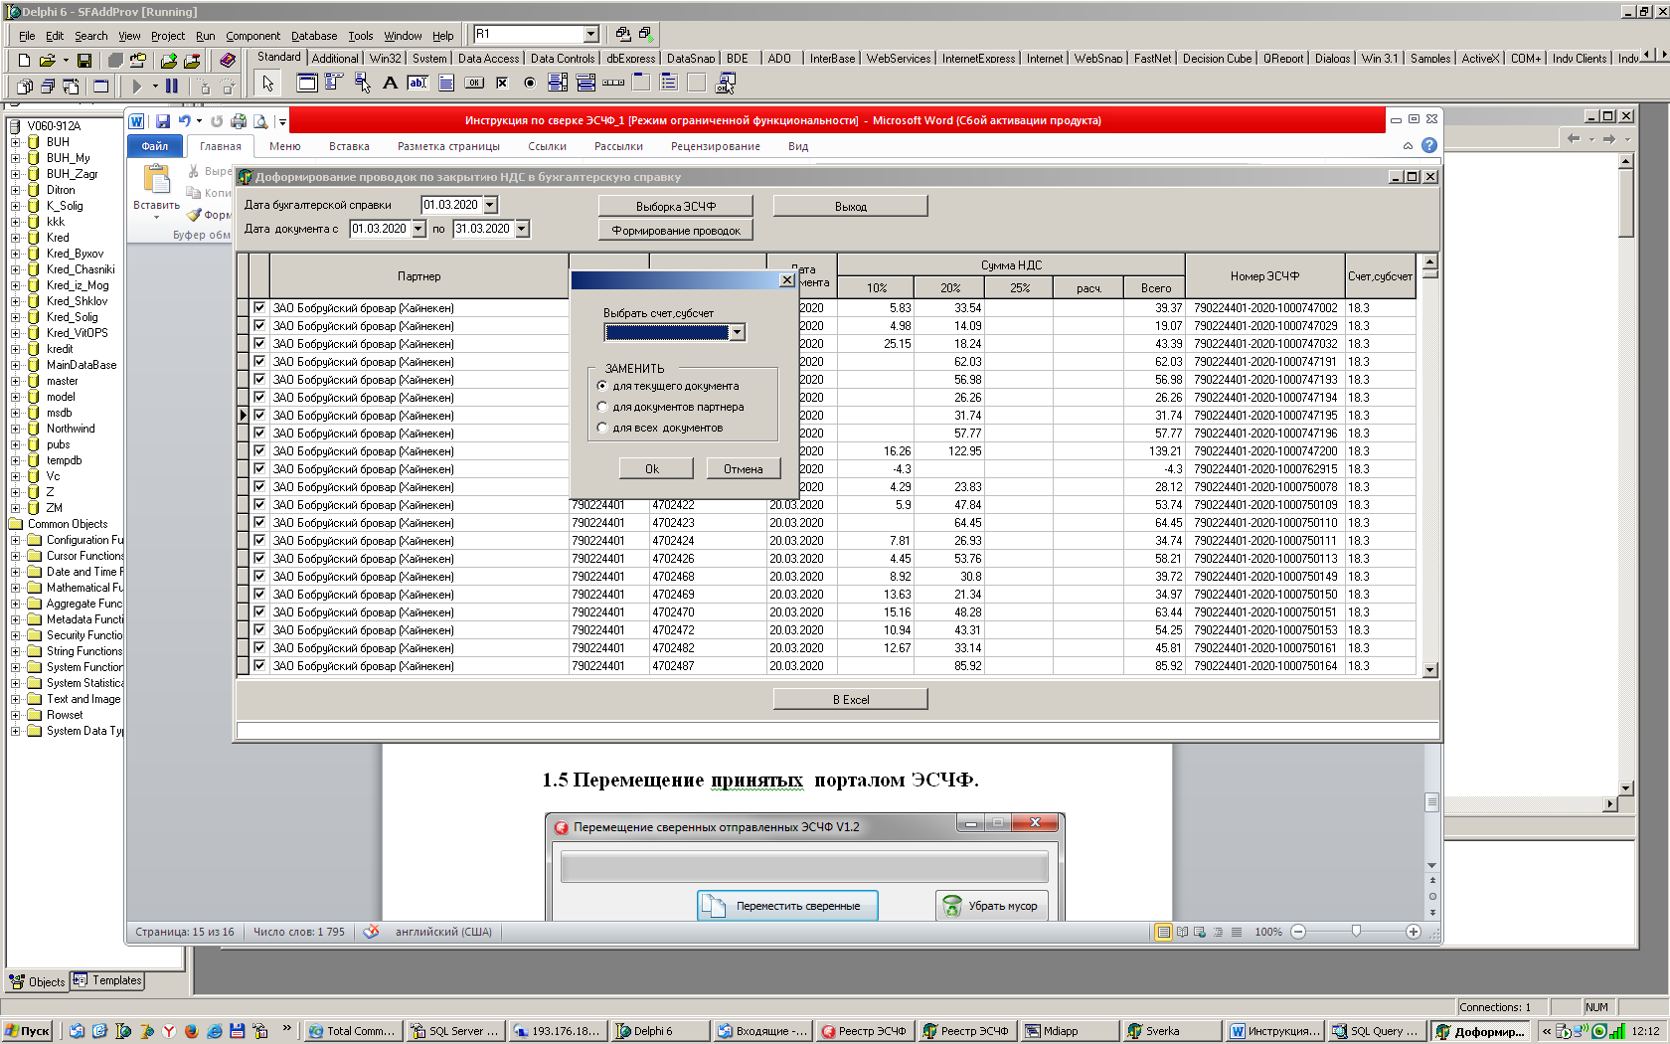

Здесь «текущий документ» – это документ, на котором стоит курсор, «документы партнера» – это все документы того партнера , на котором стоит курсор.
Поскольку все проводки автоматом формируются на 18.3, иногда возникает необходимость заменить его на другой счет до формирования проводок.
Тогда в окне надо выбрать нужный счет из выпадающего списка, который содержит счета из Настройки проводок по закрытию НДС.
Внимание!
Для того чтобы выбирались ЭСЧФ, подписанные на портале вручную, необходимо предварительно сделать Обновление статусов за диапазон дат, упомянутый выше, и потом «Уборку мусора» в Сверке, если это не было сделано ранее.

1.4 Отправка ЭСЧФ на портал

Осуществляет непосредственно выгрузку на портал ЭСЧФ. Отправленные ЭСЧФ и соответствующие документы в бухучете при следующих формированиях информации по сверке не участвуют.

1.5 Перемещение принятых порталом ЭСЧФ.

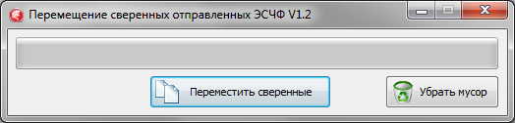

При нажатии на кнопку «Переместить сверенные» переносит ЭСЧФ, которые уже были загружены на портал, в архивную папку, которая указана в файле Path.ini – необходимо для улучшения быстродействия программы.
При нажатии на кнопку «Убрать мусор» убирает из папок ЭСЧФ, которые уже подписаны на портале.

